今日动态

2025.4.27 星期日 天气 晴

**今日主题：能干的手**

1. **来园情况**

出勤：今天4人请假，其余全部来园！

**二、集体活动《谈话：聊聊巧手节》**

大班幼儿正处于手部动作发展的关键期，他们不仅能熟练完成剪纸、绘画、搭建等精细操作，还渴望通过手部活动展现独特创意，用双手与世界展开深度对话。该主题巧妙契合大班幼儿的发展需求，以手部动作为核心线索，为谈话活动提供丰富的探究空间与表达素材。

丁曼婷、张奕涵、章昕媛、王秋瑶、郑书韵、蒋翊晗、杨易、李璟睿、王知霖、徐梓赫、周艺天、阴少帅、刘锦宥、小朋友能围绕 “巧手节”“手的功能” 连贯讲述，用完整语句表达认知与生活经验；王楷博、徐诺、许诺言、徐筱晞、李慕妍、王诺婉、申晓文、冯欣、谭沁、宗韫玉、黄梓宸、吴文欣、魏锦宸、梁峻晰小朋友也能够通过认真倾听感知手的多样功能并归纳 “手是能干工具” 经验，萌发用手制作愿望。张悦威、小朋友也要坐端正养成良好的学习习惯哦！

**三、区域活动**

|  |  |
| --- | --- |
| IMG_6631 | IMG_6630 |
| 我用潜力玩具来建构玩具小车。 | 自制吸尘器需要连接电路，要注意正负极 |
| IMG_6635 | IMG_6634 |
| 我的装饰封面是不是很美丽呢，里面的材料也多元化呢。 | 让我规划一座小花园吧 |

1. **户外活动**

今天我们在前操场进行进行自主户外活动，进行的是攀爬网活动，小朋友们能够遵循先后顺序有序的进行活动，有的进行攀爬网滑滑梯游戏，有的在下方进行吊单杠互动，还有的走独木桥游戏，其中小朋友在遇到问题时能够用言语沟通的方式解决，很不错。在老师的提醒下能够及时喝水休息。

**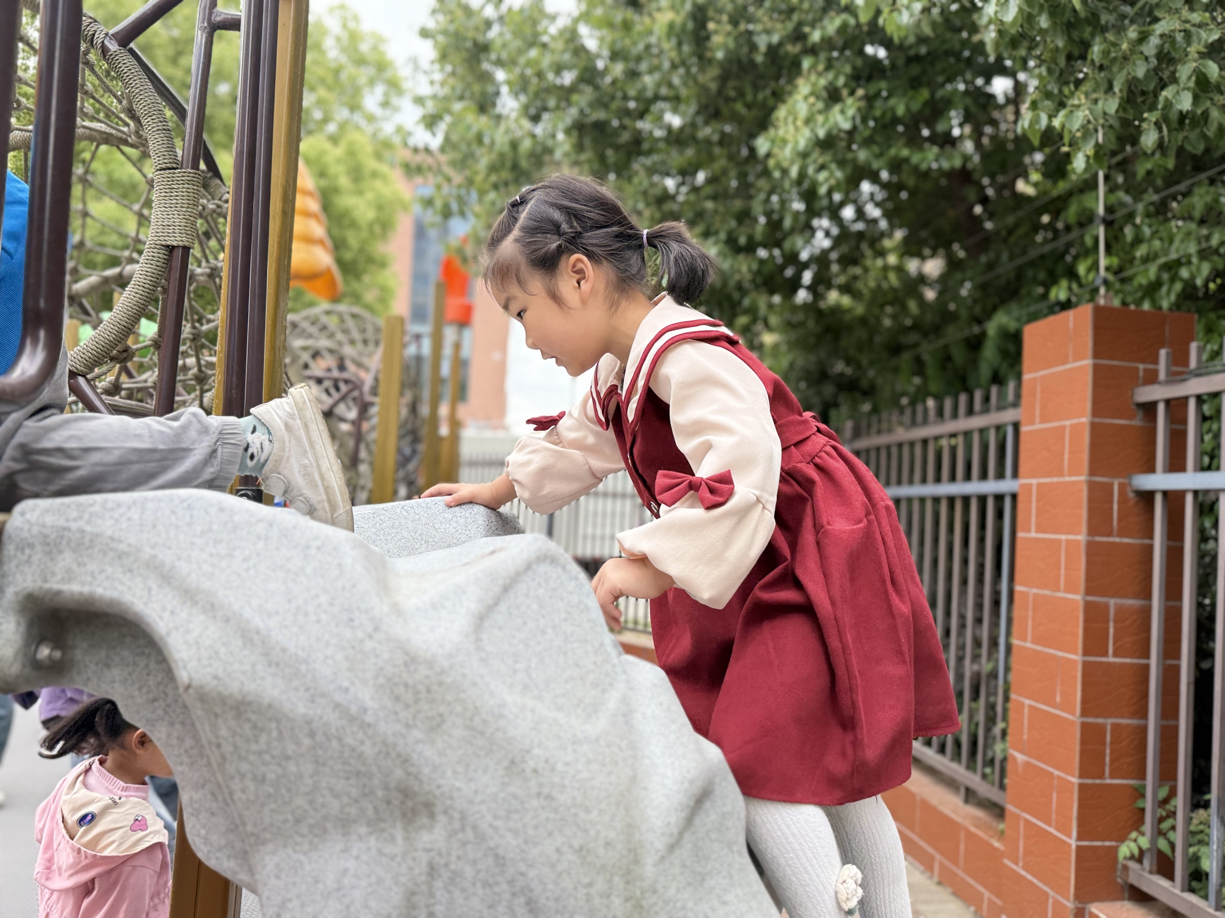**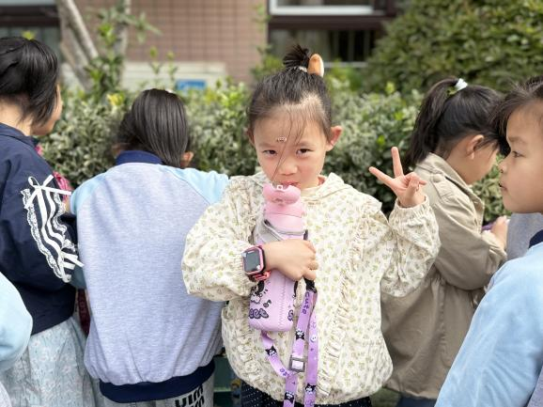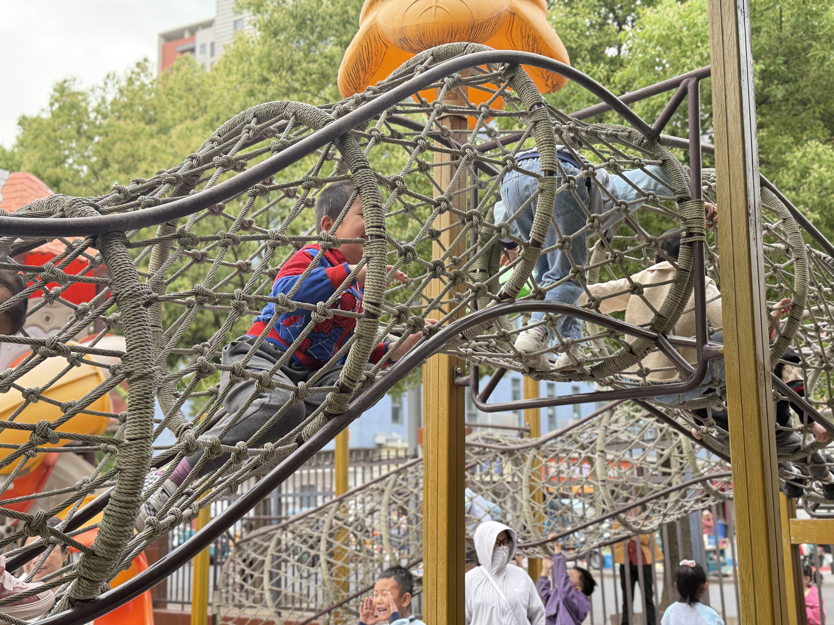**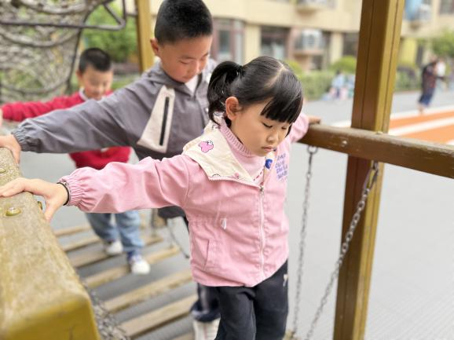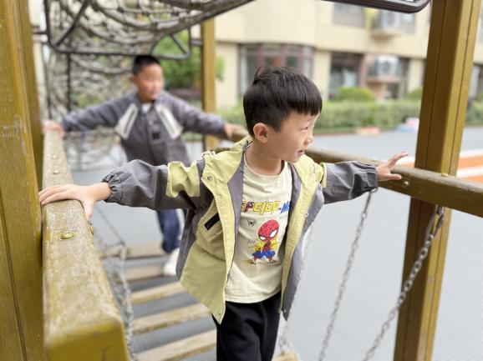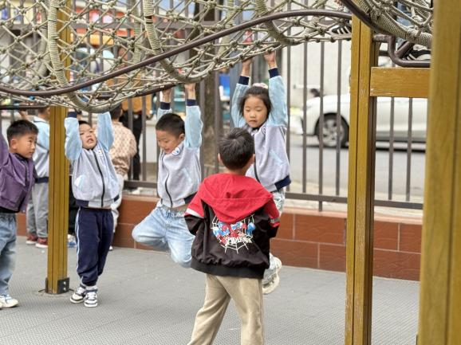**

**五、生活活动**

**午餐情况**：中午吃的是土豆牛肉、白菜炒蘑菇、芝士饭、猪肝菠菜汤。

其中吴文欣、章昕媛小朋友吃饭时也要专心哦，聊天会影响用餐的速度。

**六、温馨提示**

1.请需要请假的小朋友及时告知班级老师。